СОГЛАСОВАНО Педагогическим советом  (протокол от13.01.2021 № 4) | УТВЕРЖДЕНО  приказом заведующего МАДОУ Каскаринского детского сада «Золотой петушок» от 13.01.2021 № 13-од
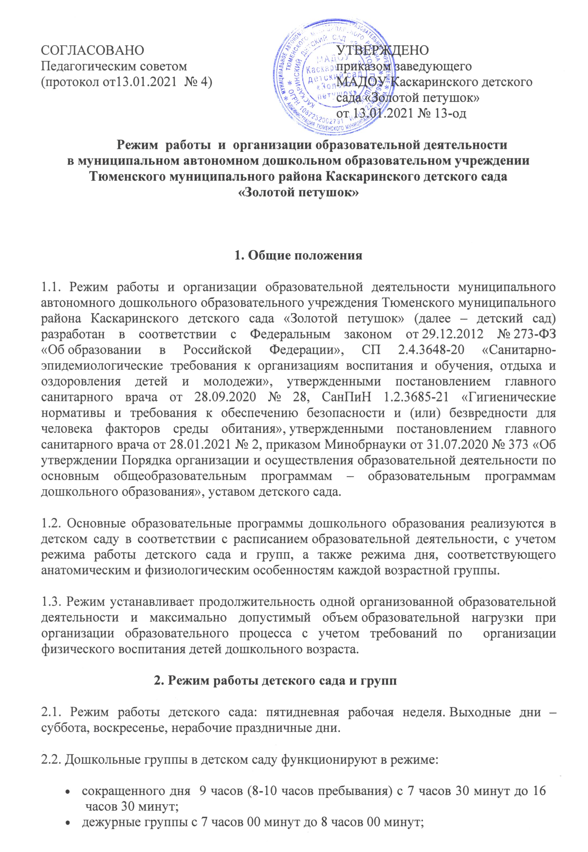
Режим работы и организации образовательной деятельности в муниципальном автономном дошкольном образовательном учреждении Тюменского муниципального района Каскаринского детского сада «Золотой петушок»

1. Общие положения
1.1. Режим работы и организации образовательной деятельности муниципального автономного дошкольного образовательного учреждения Тюменского муниципального района Каскаринского детского сада «Золотой петушок» (далее – детский сад) разработан в соответствии с Федеральным законом от 29.12.2012 № 273-ФЗ «Об образовании в Российской Федерации», СП 2.4.3648-20 «Санитарно-эпидемиологические требования к организациям воспитания и обучения, отдыха и оздоровления детей и молодежи», утвержденными постановлением главного санитарного врача от 28.09.2020 № 28, СанПиН 1.2.3685-21 «Гигиенические нормативы и требования к обеспечению безопасности и (или) безвредности для человека факторов среды обитания», утвержденными постановлением главного санитарного врача от 28.01.2021 № 2, приказом Минобрнауки от 31.07.2020 № 373 «Об утверждении Порядка организации и осуществления образовательной деятельности по основным общеобразовательным программам – образовательным программам дошкольного образования», уставом детского сада.
1.2. Основные образовательные программы дошкольного образования реализуются в детском саду в соответствии с расписанием образовательной деятельности, с учетом режима работы детского сада и групп, а также режима дня, соответствующего анатомическим и физиологическим особенностям каждой возрастной группы.
1.3. Режим устанавливает продолжительность одной организованной образовательной деятельности и максимально допустимый объем образовательной нагрузки при организации образовательного процесса с учетом требований по организации физического воспитания детей дошкольного возраста.
2. Режим работы детского сада и групп
2.1. Режим работы детского сада: пятидневная рабочая неделя. Выходные дни – суббота, воскресенье, нерабочие праздничные дни.
2.2. Дошкольные группы в детском саду функционируют в режиме:
- сокращенного дня 9 часов (8-10 часов пребывания) с 7 часов 30 минут до 16 часов 30 минут;
- дежурные группы с 7 часов 00 минут до 8 часов 00 минут;
- дежурные группы с 16 часов 30 минут до 18 часов 30минут.
3. Режим организации образовательной деятельности
3.1. Образовательная программа дошкольного образования реализуется в течение всего времени пребывания воспитанника в детском саду.
3.2. Продолжительность одной организованной образовательной деятельности составляет не более:
- 10 минут - от двух до трех лет;
- 15 минут - для детей от трех до четырех лет;
- 20 минут - для детей от четырех до пяти лет;
- 25 минут - для детей от пяти до шести лет;
- 30 минут - для детей от шести до семи лет.
3.3. Продолжительность максимально допустимого объема образовательной нагрузки в течение дня составляет не более:
- 20 минут - от двух до трех лет;
- 30 минут - для детей от трех до четырех лет;
- 40 минут - для детей от четырех до пяти лет;
- 50 минут или 75 минут при организации образовательного занятия после дневного сна - для детей от пяти до шести лет;
- 90 минут - для детей от шести до семи лет.
3.4. Во время занятий воспитатели проводят соответствующие физические упражнения.
3.5. Перерывы между занятиями составляют не менее 10 мин.
4. Режим физического воспитания
4.1. Продолжительность физкультурных, физкультурно-оздоровительных занятий и мероприятий определяется с учетом возраста, физической подготовленности и состояния здоровья детей.
4.2. Занятия физической культурой и спортом, подвижные игры проводятся на открытом воздухе, если позволяют показатели метеорологических условий (температура, относительная влажность и скорость движения воздуха) и климатическая зона. В дождливые, ветреные и морозные дни занятия физической культурой проводятся в физкультурном зале.

